## Svazy

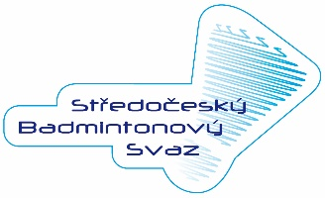

**Badminton**

Předseda: Petr Martinec

Tel.:  605/820790     E-mail:[petrmartinec@yahoo.com](mailto:petrmartinec@yahoo.com)

web: <http://stredoceskybadminton.webnode.cz/>

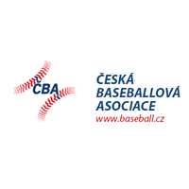

**Česká baseballová asociace – obl. prac. střední Čechy**

Předseda: Radek Zima

Tel.: 773/114496  E-mail:[zimar@seznam.cz](mailto:zimar@seznam.cz)

Web: <https://m.baseball.cz/>

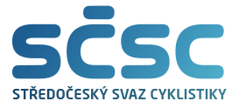

**Středočeský svaz cyklistiky**

Předseda: Jan Slavíček

Tel.: 777/722710      E-mail: [info.scsc@seznam.cz](mailto:info.scsc@seznam.cz)

[slavicek.honza@seznam.cz](mailto:slavicek.honza@seznam.cz)

web: <http://www.stredoceskysvazcyklistiky.cz/>

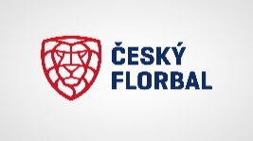

**Český florbal**

Sekretář: Lukáš Bauer

Tel.: 734 265 621   E-mail: [bauer@ceskyflorbal.cz](mailto:bauer@ceskyflorbal.cz)

web: [www.cfbu.cz](http://www.cfbu.cz/)

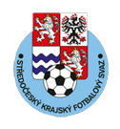

**Středočeský krajský fotbalový svaz**

Předseda:  Miroslav Liba   [liba@skfs.cz](mailto:liba@skfs.cz)

Sekretář: Zdeněk Tasch

Tel.: 602/343645   E-mail:  [fot@cuscz.cz](mailto:fot@cucz.cz)

Web: [www.skfs.cz](http://www.skfs.cz/)

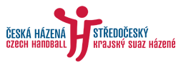

**Středočeský krajský svaz házené**  
Předseda: Libor Skružný

Tel.:603839879 E-mail:[lskruzny@seznam.cz](mailto:lskruzny@seznam.cz)  
Web:[http://sksh.chf.cz](http://sksh.chf.cz/)



**Regionální svaz hokejbalu Střed**

Sekretář: Skramužský Marek

Tel.: 731 205 552  E-mail: [skramuzsky@hokejbal.cz](mailto:skramuzsky@hokejbal.cz)

Web: [http://www.hokejbal-stred.cz](http://www.hokejbal-stred.cz/)

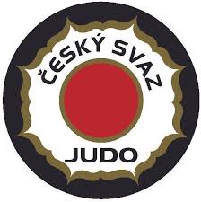

**Krajský svaz juda Středočeského kraje o.s.**

Předseda: Martin Horský

Tel.: 777/004442 E-mail: [martinhorsky@email.cz](mailto:martinhorsky@email.cz)  
Web: [stredoceskyjudo.wz.cz](http://stredoceskyjudo.wz.cz/)

**Středočeský krajský kuželkářský svaz**

Předseda: Jiří Miláček Tel.: 608/917161

E-mail: [jirkamilka@atlas.cz](mailto:jirkamilka@atlas.cz)

Web: <http://skks.obel.cz/>

**Středočeská krajská komise krasobruslení**

Předseda:   Rudolf Vácha

Tel.:  724/142153                E-mail:  [rudolf.vacha@motormelnik.cz](mailto:rudolf.vacha@motormelnik.cz)

Web: <https://www.czechskating.org/>

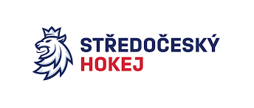

**Středočeský krajský svaz ledního hokeje**

Předseda: Milan Hněvsa

Tel.:606/415 087  E-mail: [hnevsa@unifleg.cz](mailto:hnevsa@unifleg.cz)

Sekretář: Věra Janečková

Tel.: 731/ 465 096     602/270903    E-mail: [puk@cuscz.cz](mailto:puk@cuscz.cz)

Web: <http://www.stredoceskyhokej.cz/>

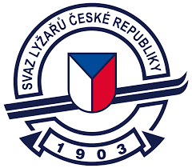

**Krajský svaz lyžařů Středočeského kraje**

Předseda: Věra Langmaierová

Tel.: 737/226771   E-mail: [**langmaierova@volny.cz**](mailto:langmaierova@volny.cz)

Web: <http://www.czech-ski.com/index.php>

**Moderní gymnastika**

Předseda:  Petra Smějová

Tel.: 607/816993                E-mail: [petra.henigova.smejova@gmail.com](mailto:petra.henigova.smejova@gmail.com)

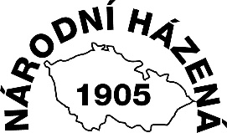

**Oblastní soutěžní komise národní házené**

Předseda: Ladislava Janková

Tel.: 603/147358 E-mail: [ladislava-jankova@beck.cz](mailto:ladislava-jankova@beck.cz)  
Web: http://svaznarodnihazene.cz/

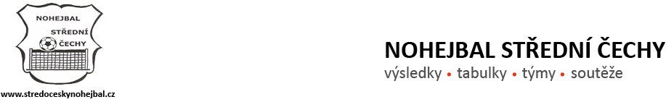

**Krajská nohejbalová soutěžní komise**

Předseda: Peter Rackovský

Tel.: 776/245430 E-mail: [rackovskypeter@seznam.cz](mailto:rackovskypeter@seznam.cz)  
Web: <http://www.stredoceskynohejbal.cz/>

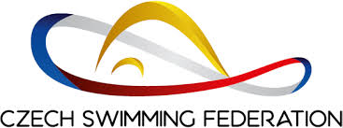

**Středočeský krajský svaz plavání**

Předseda:        Miloslav Lhotka

Tel.:  737/884985                E-mail: [Miloslav.Lhotka@vscht.cz](mailto:cirnfusss@seznam.cz)

Web:  <http://www.czechswimming.cz/>

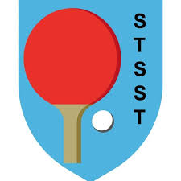

**Středočeský svaz stolního tenisu**

Předseda: Tomáš Nekola

Sekretář: Tomáš Pachman

Tel.: 606/787662    E-mail: [t.pachman@quick.cz](mailto:predseda@stcstolnitenis.cz)

Web:  <http://www.stcstolnitenis.cz/index.php>

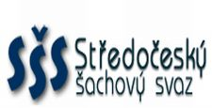

**Středočeský šachový svaz**

Předseda: Jaroslav Satranský

Tel.: 775/650915 E-mail: [j.satransky@tiscali.cz](mailto:j.satransky@tiscali.cz)  
Web: <http://www.stcsach.cz/>

**Středočeský svaz orientačních sportů**

Předseda: Pavel Vinš

Tel.: 604/266113 E-mail: [pavel.vins@zaket.cz](mailto:pavel.vins@zaket.cz)  
Web: <http://stredoceskaoblast.unas.cz/>